ctaLSTM_V3_20161230_fengzp_test006_Report

一、交易日志截图：
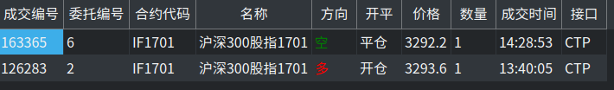

二、所持资金额截图：
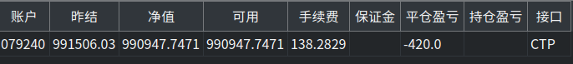
三、统计事项：
1.日交易次数： 共1笔。
详细交易过程：
（1）买多，输1.4个点

2.日交易胜率：1笔中赢了0笔，胜率为0%.
3.日内交易累积胜点数：0
日内交易累积败点数：1.4
日内交易点数总计：输1.4

四、行情交易过程：
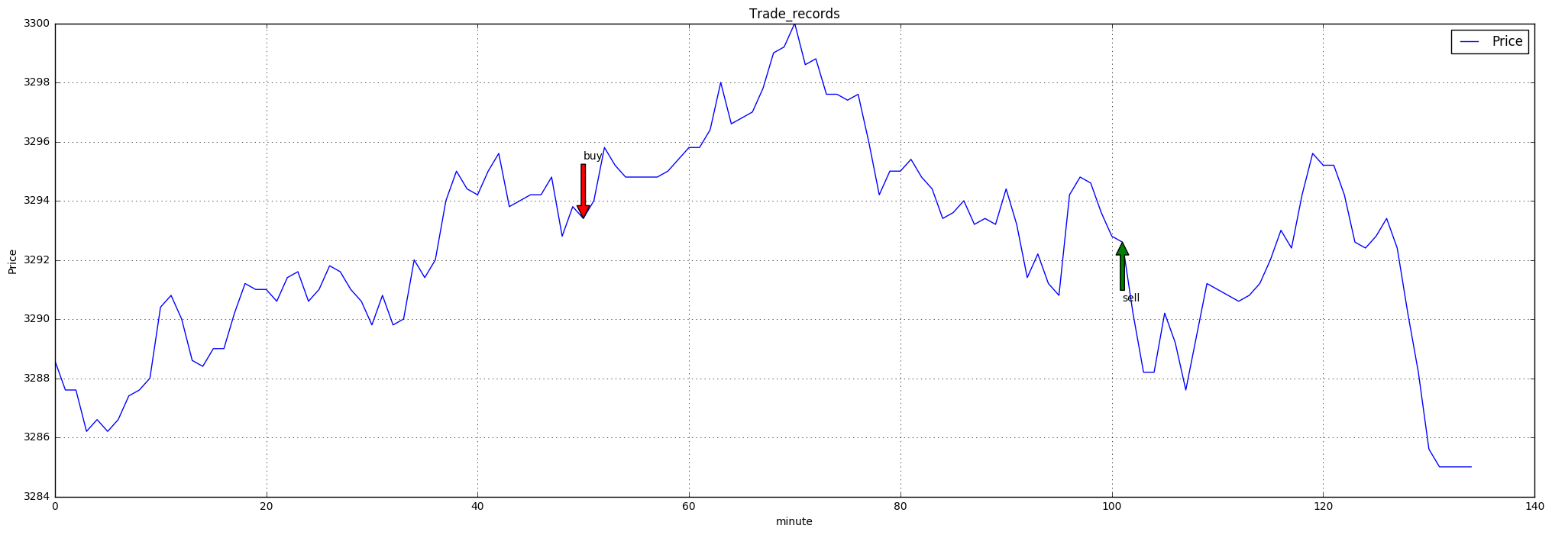

五、交易成败原因：
可以看出，做出了两次预测，都是比较正确的。但由于在最高点处没有准确预测出下跌，导致预测下跌时已经低至了一定价格。

六、优化和改进目标：
预测准确率还不能使人满意，需要不断探索更好的模型结构，使准确率不断提高。

